Бухгалтер комитета по образованию попова елена сергеевна
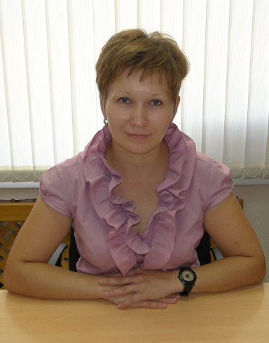 | Телефон (34541)3-15-59  Адрес с. Упорово, ул. Володарского, д. 45, 2-й этаж, каб. 219

